出卷人学号尾号后三位：160 ， 答卷人学号尾号后三位： 。
概率论与数理统计第一、二章
- 在一次随机试验中，三个事件$A1，A2，A3$的概率分别是0.2，0.3，0.5，则下列说法正确的个数是
- $A1\bigcup{A2}$与$A3$是互斥事件，也是对立事件;②$A1\bigcup{A2}\bigcup{A3}$是必然事件;③$P(A2\bigcup{A3})=0.8$;④$P(A1\bigcup{A2})≤0.5$.
- 0 B. 1 C.2 D. 3
- 设三个元件的寿命分别为T₁,T₂,T₃,并联成一个系统，则只要有一个元件正常工作则系统能正常工作，事件“系统的寿命超过t"可表示为
- $\{T1+T2+T3>t\}$ B.$\{T1T2T3>t\}$ C.$\{min\{T1,T2,T3\}>t\}$ D. $\{max\{T1,T2,T3\}>t\}$
- 已知随机事件A与B满足条件:$0<P(A)<1$，$0<P(B)<1$。则事件A，B相互独立的充要条件是
- $P(B∣A)=P(B)$ B.$P(A∣B)=P(A)$ C.$P(A∩B)=P(A)P(B)$ D.以上都是
- 已知随机事件A与B互不相容，且$P(A)P(B)>0$。则以下选项中肯定成立的是( )
- A与B互为对立事件 B.B.A与B互不相容 C.C.A与B相互独立 D. D.A与B不独立
- 设 F₁(x),F₂(x)为 X₁,X₂,的分布函数，下列也成称之为分布函数的是()
- $F1(x)+F2(x)$ B.$2F1(x)$ C.$2F2(x)$ D. $F1(x)F2(x)$

- 如果遇到好天气(这种天气出现的概率为0.6)，爱丽丝会步行2英里上学,步行速度为每小时5英里(V=5).天气不好的时候,她骑摩托车上学,时速30英里(V=30).她上学所用的平均时间是多少? ___________。
- 某工厂生产的一批零件共有 1000 个，其中有 100 个是有缺陷的。现从中随机抽取 10 个零件进行检验，记X为抽取的有缺陷零件的个数，
7.1超几何分布下P（X=1）= ，
7.2二项分布近似下P（X=1）= ，
7.3泊松分布近似下P（X=1）=
- 记一个传输的信号为S,S=1或S=-1.由于通信误差,在接收端得到的是加有噪声的信号,噪声 N 是一个正态随机变量,均值为μ=0,方差为1”.如果接收端得到的混有噪声的信号大于0,则判断信号S=1;如果接收端得到的混有噪声的信号小于0,则判断信号S=-1(见图3.11).问这种判断方法的误差有多大?判断误差概率为= .
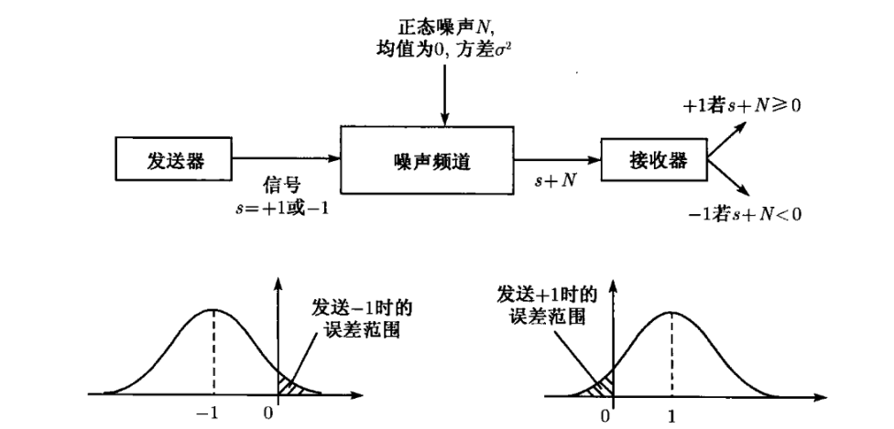
图中阴影部分的面积分别表示传输的信号为-1和+1时发生误传的概率
- 设元件的寿命T(单位:h)服从指数分布,分布函数为
$$F（t）=\left\{\begin{aligned}1−e^{−0.03t}，t>0, \\ 0, t<=0,\end{aligned}\right.$$
已知元件至少工作了30h,求它能再至少工作20h的概率P= .
12. 某电话交换台在一般情况下,1h内平均接到电话呼唤60次,已知电话呼唤次数X服从泊松分布,求在一般情况下,30s内接到电话呼唤次数不超过一次的概率P= .
13. 小陨石落入非洲撒哈拉沙漠的时间是遵从指数分布的.具体地说，从某一观察者开始观察,直到发现一颗陨石落到沙漠,这个时间的分布是指数分布,这个时间的平均长度是10天,现在假定,目前时间为晚上12点整.问在第二天早晨6:00到傍晚6:00之间陨石首次落下的概率有多大? P= .
14. 设随机变量服从[90，110]上的均匀分布,求$Y=0.1X+10$的密度函数 .
15. 设圆面积$X\sim U[0,π]$,求圆半径$Y$的概率密度. .

- 判断（ ）实数m称为随机变量X的中位数,如果其满足:$P(X<m)≤0.5≤P(X≤m)$,则任意的随机变量X都存在至少一个中位数.
- 判断（ ）在一次随机试验中，彼此互斥的事件A，B，C，D的概率分别是0.2，0.2，0.3，0.3，则$A$与$B\bigcup{C}\bigcup{D}$是互斥事件，也是对立事件.
18.判断（ ）下列四种说法:①对立事件一定是互斥事件;②若A，B为两个事件，则$P(A\bigcup{B})=P(A)+ P(B)$;③若事件A，B，C彼此互斥，则$P(A)+P(B)+P(C)=1$;④若事件A，B满足$P(A)+P(B)=1$，则A，B是对立事件,其中错误的个数是3个.
19.判断（ ）设A、B、C是随机事件，A与B互不相容，且$P(AC)=1/2$,$P(B)=1/3$。则$P(AC|\overline{B})=\frac{3}{4}$.
20.判断（ ）已知
X | 0 | 1 | 2 | 3
P | 0.1 | 0.2 | 0.3 | 0.4
则$D（\sqrt{7}X−5）$=7.

答案：
一、选择题
1. B
2. D
- D
- D
- D

二、填空题
6. 4/15
7. 0.3894；0.3874；0.3679
- 0.1587
- 0.5488
- 0.9098
- 0.0476
- [19,21]上的均匀分布
- f（y）=$\left\{\begin{aligned}2y，0<y<=1 \\ 0,别处\end{aligned}\right.$

三、判断题
16. √
17. √
18. √
19. √
20. √

